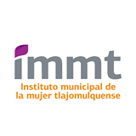
Organismo Público Descentralizado
Instituto Municipal de la Mujer Tlajomulquense

Oficinas Centrales: Calle Juárez Norte 46.
Col. Centro, Tlajomulco de Zúñiga, Jalisco.
C. P. 45640

Teléfono: (33) 32834400 Ext. 4465, 4466 y 4467

Dirección electrónica del Sujeto Obligado:

immt.tlajomulco.gob.mx
http://cemujer.tlajomulco.gob.mx

Dirección General: immt@tlajomulco.gob.mx
Jefatura Administrativa: immt@tlajomulco.gob.mx
Coordinación Jurídica: immt@tlajomulco.gob.mx
Coordinación de Trabajo Social: immt@tlajomulco.gob.mx
Unidad de Transparencia: immt@tlajomulco.gob.mx

